2019年河南师范大学高水平运动队招生（足球）专项
测试内容与评分标准
一、身体素质（10 分）
30米跑，所有测试考生参加。
测试方法：在足球场（人造草坪）上进行测试，穿着足球鞋。每位考生只有一次测试机会。采用人工计时方法，以秒为单位，判读到 1/100 秒，进位到 1/10 秒。
评分标准：
男
成绩（秒） | 4″0 | 4″1 | 4″2 | 4″3 | 4″4 | 4″5 | 4″6 | 4″7 | 4″8 | 4″9
分值 | 10 | 9 | 8 | 7 | 6 | 5 | 4 | 3 | 2 | 1
女
成绩（秒） | 4″6 | 4″7 | 4″8 | 4″9 | 5″0 | 5″1 | 5″2 | 5″3 | 5″4 | 5″5
分值 | 10 | 9 | 8 | 7 | 6 | 5 | 4 | 3 | 2 | 1

二、前锋、前卫、后卫位置基本技术（30 分）
1．传、接球（10 分）

测试方法：两人相距男 40 米、女30米，左右脚长传、接球各10次。

评分标准：考评员根据评分表所列标准从传球（5 分）、接球（5 分）两方面进行评定。
档次 | A | B | C | D | E
分值 | 4.1-5 | 3.1-4.0 | 2.1-3.0 | 1.1-2.0 | 1.0以下
传球能力 | 传球落点准确 | 传球落点较准 | 传球落点基本准确 | 传球落点较不准确 | 传球落点不准确
接球能力 | 接球控制到位 | 接球控制较到位 | 接球控制基本到位 | 接球控制较不到位 | 接球控制不到位

2．运球绕杆射门（20 分）
测试方法：如图1所示，从罚球区线中点垂直向场内延伸至20 米处，画一条平行于球门线的横线作为起点线。距罚球区线 2 米处起，沿 20 米垂线共插置 8 根标志杆。考生将球置于起点线上，运球依次绕过 8 根标志杆后，在罚球区外完成射门（射门方式不限），球动开表，当球从空中或地面越过球门线时停表，记录完成的时间。凡出现漏杆、射门偏出球门，球击中横梁或立柱弹出，均属无效，不计成绩。每人测试 2 次，取最好成绩。
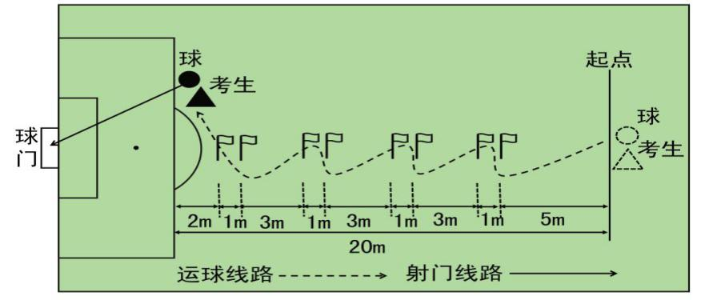
图 1 运球过杆射门示意图
评分标准：
分值 | 成绩（秒） |  | 分值 | 成绩（秒）
 | 男 | 女 |  | 男 | 女
20 | 7.20 | 9.00 | 10 | 9.01-9.20 | 10.81-11.00
19 | 7.21-7.40 | 9.01-9.20 | 9 | 9.21-9.40 | 11.01-11.20
18 | 7.41-7.60 | 9.21-9.40 | 8 | 9.41-9.60 | 11.21-11.40
17 | 7.61-7.80 | 9.41-9.60 | 7 | 9.61-9.80 | 11.41-11.60
16 | 7.81-8.00 | 9.61-9.80 | 6 | 9.81-10.00 | 11.61-11.80
15 | 8.01-8.20 | 9.81-10.00 | 5 | 10.01-10.20 | 11.81-12.00
14 | 8.21-8.40 | 10.01-10.20 | 4 | 10.21-10.40 | 12.01-12.20
13 | 8.41-8.60 | 10.21-10.40 | 3 | 10.41-10.60 | 12.21-12.40
12 | 8.61-8.80 | 10.41-10.60 | 2 | 10.61-10.80 | 12.41-12.60
11 | 8.81-9.00 | 10.61-10.80 | 1 | 10.81-11.00 | 12.61-12.80

三、守门员位置基本技术（30 分）
1．掷远与踢远（10分）
测试方法：在球场适当位置画一条 15 米线段作为测试区横宽，从横线两端分别向场内垂直画两条 60 米以上平行直线作为测试区纵长，标出距离数。考生站在起点线后，先将球以手掷远 3 次（允许带手套进行），然后用脚踢远 3 次（采用踢凌空球、反弹球、定位球等方法不限），各取其中最好一次成绩计分。每次掷、踢球的落点必须在测试区横宽以内，否则不计成绩。
评分标准：
掷远 |  |  | 踢远
分值 | 成绩（米） |  | 分值 | 成绩（米）
 | 男 | 女 |  | 男 | 女
10 | 45 | 40 | 10 | 50 | 40
9 | 40 | 35 | 9 | 45 | 35
8 | 35 | 30 | 8 | 40 | 30
7 | 30 | 25 | 7 | 35 | 25
6 | 25 | 20 | 6 | 30 | 20
5 | 20 | 15 | 5 | 25 | 15
0 | 20以下 | 15以下 | 0 | 25以下 | 15以下

- 扑、接球技术（20分）
测试方法：考生守门，扑接来自点球点到罚球区线附近射中球门的有效球以及罚球区附近的各个不同角度的传中球（含地滚球、半高球、高球以及需要倒地扑救的球）。
评分标准：考评员根据评分表所列标准从技术动作（10 分）；选位意识、身体移动速度及协调性（10 分）两方面进行评定。
档次 | A | B | C | D | E
分值 | 9.1-10 | 8.1-9.0 | 7.1-8.0 | 6.1-7.0 | 6.0以下
技术动作 | 技术动作规范，动作运用合理 | 技术动作较规范，动作运用较合理 | 技术动作基本规范，动作运用基本合理 | 技术动作较不规范，动作运用较不合理 | 技术动作不规范，动作运用不合理
意识、移动、协调 | 选位意识好，身体移动快速、协调 | 选位意识较好，身体移动较快、较协调 | 选位意识尚可，身体移动一般、基本协调 | 选位意识较差，身体移动较慢、不太协调 | 选位意识差，身体移动慢、不协调

- 实战比赛能力 （60 分）
测试方法：考生自报场上位置,根据考生人数分队进行比赛。
评分标准：考评员根据评分表所列标准对考生的技术能力、战术能力、身体能力、心理素质、比赛作风和团队意识六个方面进行综合评定。
档次 | A | B | C | D
分值 | 8.6-10 | 7.6-8.5 | 6.0-7.5 | 5.9及以下
技术能力 | 技术动作规范，运用合理 | 技术动作较规范，运用较合理 | 技术动作基本规范，运用基本合理 | 技术动作不规范，运用不合理
战术能力 | 战术能力强，意识好 | 战术能力较强，意识较好 | 战术能力一般，意识一般 | 战术能力低，意识差
身体素质 | 体能突出 | 体能较好 | 体能一般 | 体能较差
心理素质 | 心理状态稳定 | 心理状态较稳定 | 心理状态基本稳定 | 心理状态不稳定
比赛作风 | 作风顽强 | 作风较顽强 | 作风一般 | 作风不顽强
团队意识 | 沟通交流能力强，主动配合意识突出 | 沟通交流能力较强，主动配合意识较突出 | 沟通交流能力一般，主动配合意识一般 | 沟通交流能力差，主动配合意识差

